1. 打开官网<https://www.vmware.com/cn.html>，选择上方的【下载】按钮，在下拉页中选择【产品下载】，并选择【Workstation Pro】
2. 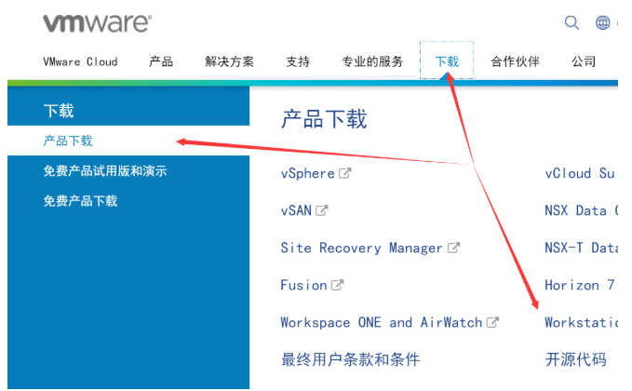
3. 2.滚动条拉到页面下方，可以选择我们要下载的VMWare版本（默认是最新版本，我这里是15.0），然后在下方选择我们要下载的是Linux还是Windows版本，点击【转至下载】
4. 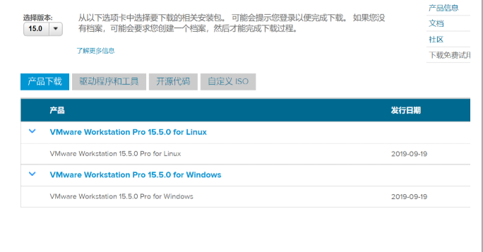
5. 3.在跳转到的新页面中选择大版本下的小版本（默认也是最新的），然后点击下方的【立即下载】按钮，就会开始进行下载。
6. 